學生姓名：_________________ 班別：________ ( ) 日期：______________

適用單元 | 相關概念／學習重點
2 今日香港 | 公信力；合法性；歸屬感；公民意識；身份認同；選舉制度；  政治效能感；社會政治參與

 | 探究議題：香港居民參與社會及政治事務的情況  (配合單元2 課題3 法治和社會政治參與 使用)

資料A：「七一」遊行的學習旅程短片

^{學生可登入以下網址，觀看學習旅程短片：}
https://www.youtube.com/watch?v=KL88VkmyRAM&feature | 

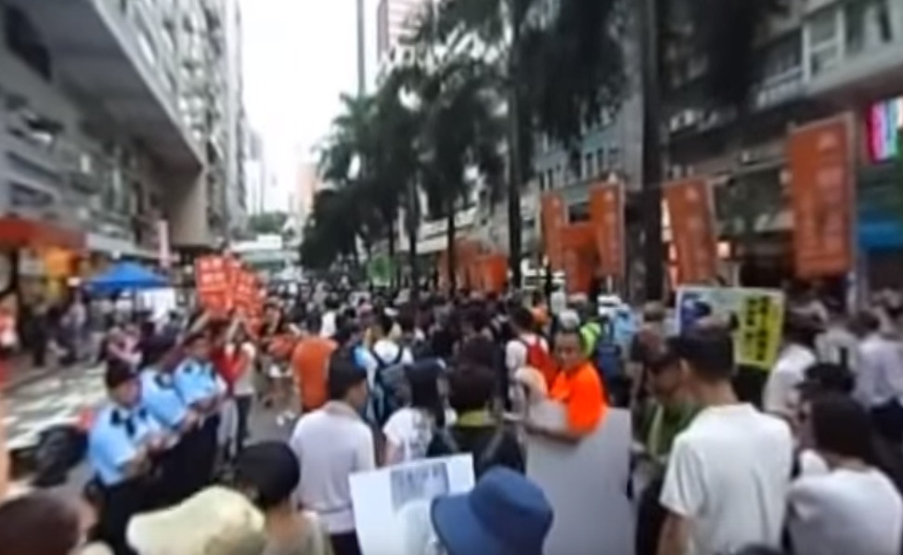
教師可瀏覽本社網站，觀看更多的學習旅程短片及下載翻轉課堂工作紙：
https://www.mceducation.com.hk/vr/index.htm

資料B：關於香港「七一」遊行的簡介
「七一」遊行是香港民間人權陣線等社會運動組織發起的大型遊行，自1997年香港主權移交後開始，每年在7月1日舉行，直到2003年才廣泛受到市民關注，因當時政府推行具爭議性的《基本法》第二十三條立法，引起廣泛市民擔心本來的自由和人權會受到影響，加上當年香港發生「沙士」事件，政府官員處理失當，激起民憤，大量市民遂參與遊行以表達對政府的不滿，有團體估計當時的遊行人數超過50萬。

資料C：摘錄自2017年7月23日的評論文章
每年「七一」遊行都有要求行政長官下台的聲音，但背後的原因不盡相同。在董建華時期，市民針對的是行政長官施政不通的弊病，「倒董」的原因是希望新領導人能帶領香港走出經濟困境；至於梁振英時期，市民除了對行政長官的管治能力有所要求外，更對其個人操守和誠信有所要求，而當中問題的根源在於不具廣泛代表性的選舉制度，「倒梁」除了是針對其本人外，同時針對產生行政長官的政治制度，遊行目的是為了從制度上解決因政治問題而產生的民生問題。
在回歸後的五六年間，因經濟衰退，遊行多指向政府官員不了解各階層人士的生活需要，解決不了社會矛盾。後來，民生不滿的矛頭直指官商勾結和地產霸權。到了近年，經濟及民生議題淡化，從而轉移到更具爭議性的話題，如爭取普選和政制改革，部分團體更提出捍衛香港高度自治的口號。

 | 想想看

1 (a) 描述資料A的學習旅程短片所顯示的「七一」遊行的情況。
‧ 很多市民沿着指定的路線和平地遊行。
‧ 不同政見的人士在旁邊宣揚政治主張和大喊口號，並豎起橫額，加強宣傳。
‧ 沿途有警察巡邏，維持秩序。
____________________________________________________________________
____________________________________________________________________
____________________________________________________________________
____________________________________________________________________
(b) 根據資料A，「七一」遊行在哪年開始廣受大眾關注？為甚麼？試加以說明。
‧ 2003年
‧ 當時政府強推行《基本法》第二十三條立法，廣泛市民憂慮該項法例可能會影響港人本來擁有的人權和自由。
‧ 當年香港發生「沙士」事件，政府官員處理失當，導致多名醫護人員和病人逝世，激起民憤，以致多達50萬人參與遊行。
____________________________________________________________________
____________________________________________________________________
____________________________________________________________________
____________________________________________________________________
____________________________________________________________________
____________________________________________________________________

2 參考資料C，歷年的「七一」遊行經歷了甚麼轉變？試加以解釋。
- 綜觀歷年的「七一」遊行，市民參與遊行的原因有所轉變。如資料C所述，在董建華時期，市民針對的是行政長官施政不通的弊病，導致香港經濟狀況走下坡，怨聲載道，所以市民參與遊行是希望新領導人能帶領香港走出經濟困境。後來在梁振英時期，市民認為行政長官不但管治能力有問題，連其個人操守和誠信也有問題，而問題的根源在於不具廣泛代表性的選舉制度，所以市民參與遊行是為了從制度上解決因政治問題而產生的民生問題。
- 另外，市民提出的訴求也有所轉變。在回歸後的初期，因經濟衰退，市民要求政府官員了解各階層人士的生活需要，解決社會矛盾；後來，市民認為官商勾結和地產霸權導致民眾生活貧苦，把控訴的矛頭直指他們；到了近年，經濟及民生議題漸漸淡化，市民轉移到更具爭議性的政治話題，如爭取普選和政制改革、捍衛香港高度自治等。
（或其他合理的答案）

_______________________________________________________________________
_______________________________________________________________________
_______________________________________________________________________
_______________________________________________________________________
_______________________________________________________________________
_______________________________________________________________________
_______________________________________________________________________
_______________________________________________________________________
_______________________________________________________________________
_______________________________________________________________________
_______________________________________________________________________

